**附件：**

**采 购 清 单**

|  |  |  |  |  |  |  |  |
| --- | --- | --- | --- | --- | --- | --- | --- |
| 序号 | 设备名称 | 建议品牌及型号 | 数 量 | | 报 价 | | 用 途 |
| 单价 | 总价 |
| 1 | 锉刀 | 百固12寸(300mm)粗齿平锉 | 36 | 把 |  |  |  |
| 2 |  | 百固10寸（250)中齿平锉 | 36 | 把 |  |  |  |
| 3 |  | 百固6寸(150）细齿平锉 | 36 | 把 |  |  |  |
| 4 | 丝锥 | M4 | 100 | 根 |  |  |  |
| 5 | 麻花钻 | φ3.3 | 100 | 根 |  |  |  |
| 6 | φ9.8 | 50 | 根 |  |  |  |
| 7 | φ7.8 | 50 | 根 |  |  |  |
| 8 | φ8*4.5（含钴台阶钻） | 50 | 根 |  |  |  |
| 9 | φ10 | 50 | 根 |  |  |  |
| 10 | 锯弓 | 世达12寸编号：93401A | 20 | 把 |  |  |  |
| 11 | 除锈砂纸 | 中粗(210*270mm) | 100 | 张 |  |  |  |
| 12 | 样冲 | 世达90751中心冲 | 10 | 根 |  |  |  |
| 13 | 钳工划线针 | 划针 | 10 | 根 |  |  |  |
| 14 | 直柄倒角钻 | 三刃90度含钛圆弧倒角钻 | 10 | 根 |  |  |  |
| 15 | 手动除锈抛光 | 德力西1100W砂磨抛光款 | 1 | 个 |  |  |  |
| 16 | 钻夹头扳手 | 长85mm伞齿外径21.5mm,柄径8mm | 20 | 根 |  |  |  |
| 17 | 毛刷 | 工业毛刷4寸 | 100 | 把 |  |  |  |
| 18 | 断头丝锥取出器 | 博世M4-M12 | 1 | 套 |  |  |  |
| 19 | 工业齿轮油 | 中负荷齿轮油（16L） | 2 | 桶 |  |  |  |
| 20 | 零件一 | 铝合金 | 30 | 块 |  |  | 加工材料见图纸所有外形尺寸公差要求±0.1mm,零件大面表面粗糙度3.2μm |
| 21 | 零件二 | 铝合金 | 60 | 块 |  |  |
| 22 | 零件三 | 铝合金 | 30 | 块 |  |  |
| 23 | 零件四 | 铝合金 | 30 | 块 |  |  |
| 24 | 零件五 | 铝合金 | 30 | 块 |  |  |
| 25 | 零件六 | 铝合金 | 30 | 块 |  |  |
| 26 | 零件七 | 铝合金 | 30 | 块 |  |  |
| 27 | 零件八 | 铝合金 | 30 | 块 |  |  |
| 28 | 零件九 | 铝 | 200 | 块 |  |  |
| 29 | 零件十 | 铝合金 | 30 | 块 |  |  |
| 30 | 零件十一 | 铝合金 | 30 | 块 |  |  |

**合计：**

**采购需求:**

**本项目采购为2025年中德机电期末考试备料耗材，请供应商严格按要求选用供货，为保证供货质量，20、21号开标时需提供样品。**

**零件图：**

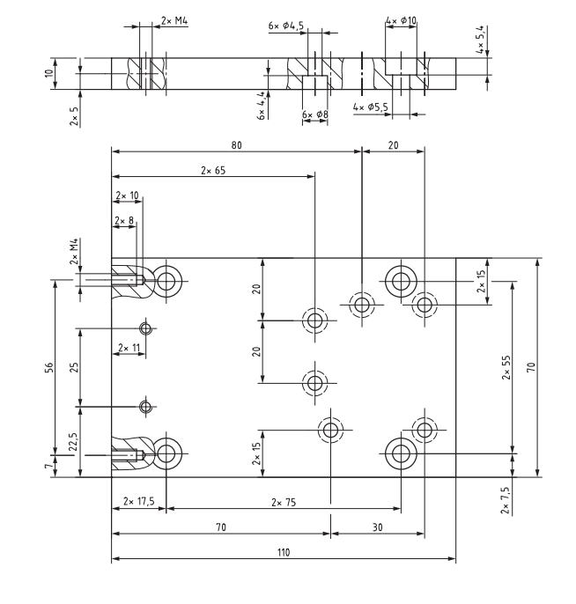

名称：零件一 材质：铝合金 数量：30

备注：成品件（包含孔及攻丝，注意沉头孔正反面区别）

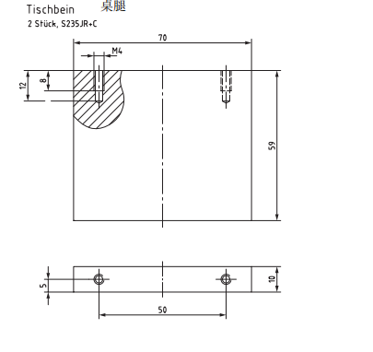

名称：零件二 材质：铝合金 数量：60

备注：成品件（包含孔及攻丝）

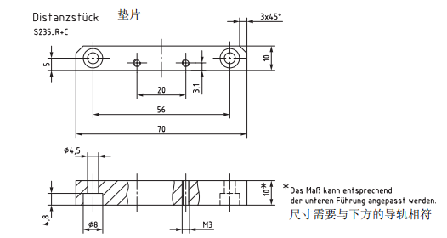

名称：零件三 材质：铝合金 数量：30

备注：成品件（包含钻孔，攻丝，倒角）

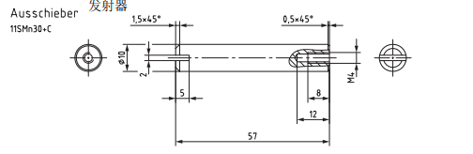

名称：零件四 材质：铝合金 数量：30

备注：成品件（包含孔及攻丝）

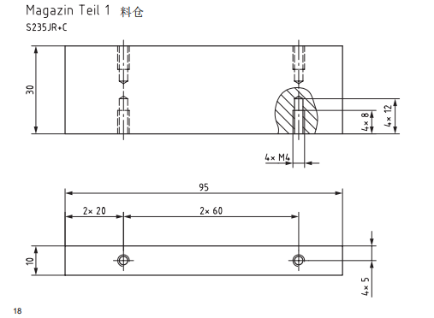

名称：零件五 材质：铝合金 数量：30

备注：成品件（包含孔及攻丝）

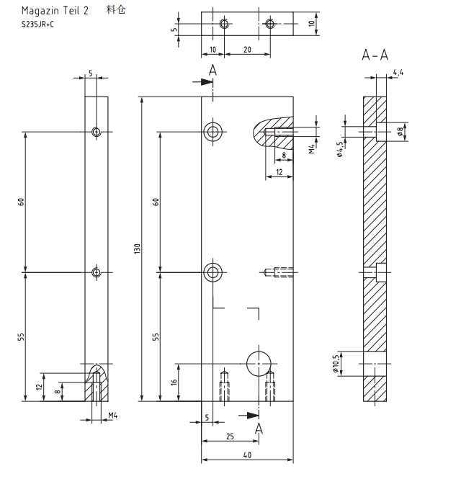

名称：零件六 材质：铝合金 数量：30

备注：成品件（包含钻孔及攻丝）

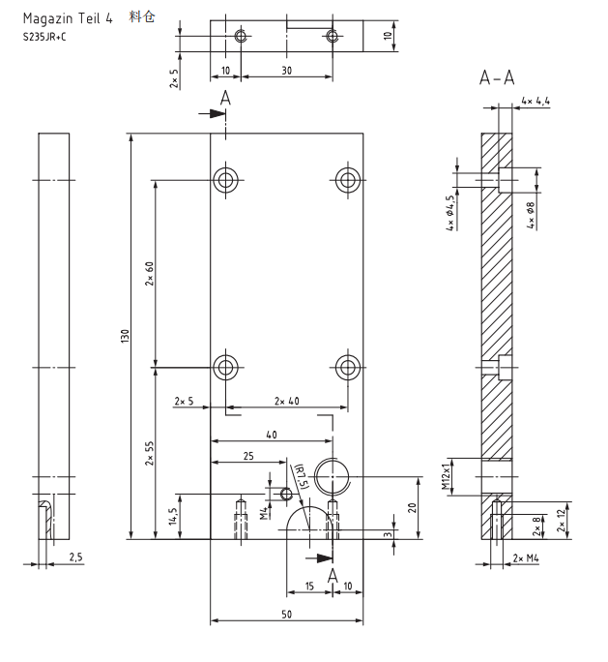

名称：零件七 材质：铝合金 数量：30

备注：成品件（包含钻孔，攻丝，圆弧台阶等）

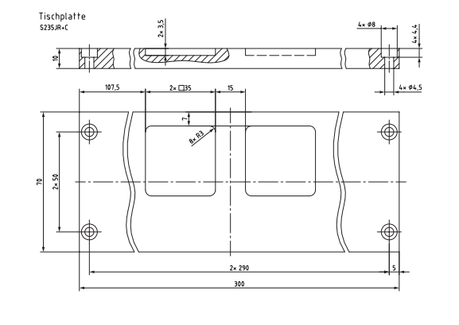

名称：零件八 材质：铝合金 数量：30

备注：成品件（包含孔，攻丝，倒角，方形槽）

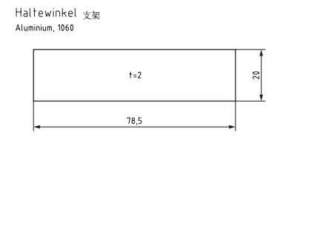

名称：零件九 材质：铝 数量：160

备注：按尺寸备料厚度2mm

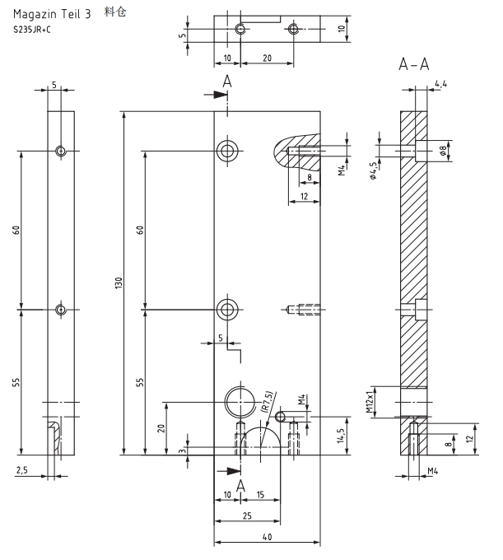

名称：零件十 材质：铝合金 数量：30

备注：成品件（包含钻孔，攻丝，圆弧台阶等）

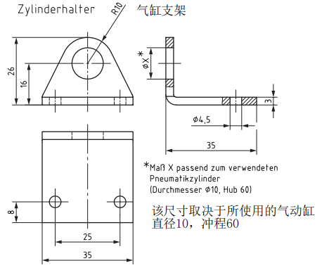

名称：零件十一 材质：铝合金 数量：30

备注：成品件（包含钻孔，中心圆孔直径X=12.1mm)